|  |  |  |  |  |  |
| --- | --- | --- | --- | --- | --- |
|  | | **작성자** | **2013180004김대훈**  **2013180013박진수**  **2013180024윤도균** | **팀명** | 알약전사 |
| **주차** | **29주차** | **기간** | **2019.3.17~2019.3.23** | **지도교수** | **정 내 훈**(서명) |
| **이번주 한일** | * **김대훈**  1. 서버 코드 수정  * **박진수**  1. 임시 로켓노즐 분사 효과 적용 2. 바주카 피격 이펙트 적용  * **윤도균**  1. 바닥 타일 렌더링 | | | | |

**<상세 수행내용>**

* **김대훈**
  + 클라이언트가 접속하면 다른 클라이언트 들에게 해당 플레이어가 접속하였음을 알려주도록 수정
  + 아직 클라에 씬 전환이 없어서 UI를 적용못함
* **박진수**
* 부스터 사용시 로켓노즐에서 임시적으로 파티클 이펙트가 뿜어져 나오도록 적용하도록 하였음.
* 바주카 총알 피탄 시 폭발 이펙트가 나오도록 적용.
* **윤도균**
  + 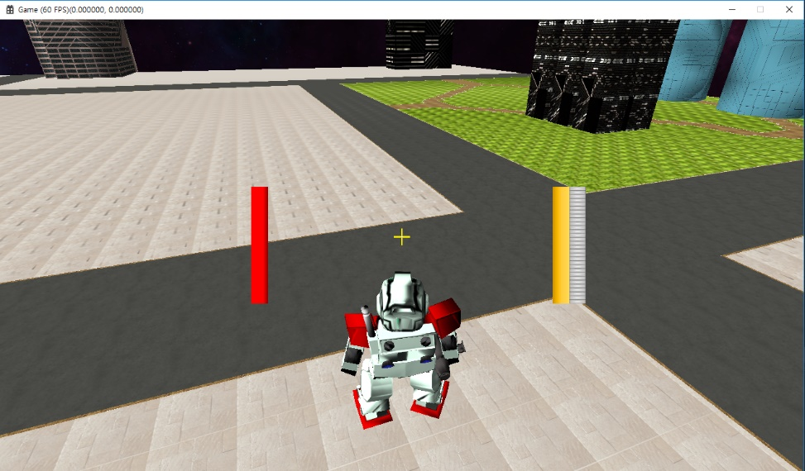바닥 타일 제대로 그리기
  + 셰이더가 타일 배치 이미지를 읽고 색상에 맞는 텍스쳐를 읽도록 함

|  |  |  |  |
| --- | --- | --- | --- |
| **문제점 정리** | * **김대훈**  1. 건물 위치가 연동되지 않음.  * **박진수**  1. 임시 파티클이라 어울리지 않음. 2. 부스터 애니메이션이 없음. 3. 총알이 총구에서 나가지가 않음.  * **윤도균**  1. 배치 이미지를 읽을 때 조금 잘못 읽음 | **해결 방안** | * **김대훈**  1. **건물 위치 연동**  * 박진수  1. 어울리는 파티클 탐색 2. 어울리는 부스터 애니메이션 생각 3. 총구에서 총알이 나가도록 수정   **- 윤도균**   1. 배치 이미지를 CPU가 읽고 전달하면 될 듯 |
| **다음 주차** | **30주차** | **다음 기간** | **2019.3.24~2019.3.30** |
| **다음주 할 일** | 1. DirectX12 공부 2. 애니메이션 공부 및 구현 3. 클라이언트와 서버 연동 4. 게임시스템 구현 5. 지형 제작 6. 애니메이션 제작   4 | | |
| **지도교수**  **Comment** |  | | |